**«Я – добрушанин! Я – гражданин!»**

*Познавательная квест-игра*

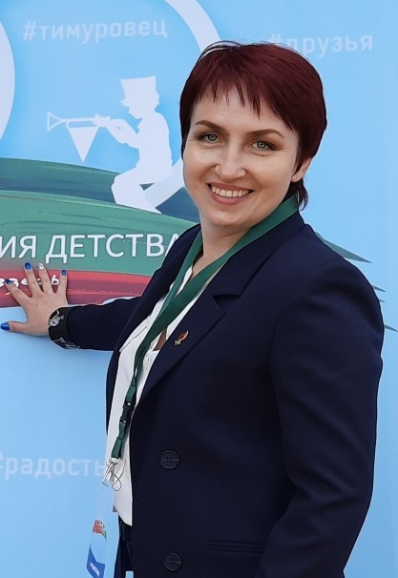C 2021 года в Добрушском районном центре дополнительного образования реализуется образовательно-игровой проект «Большая пионерская игра».

Проект представляет собой синтез современных видов деятельности для организации познавательного детского досуга учащихся IV-V классов. Результатом реализации проекта по итогам учебного года является серия игр, разных по своей структуре и содержанию, которые носят цикличный характер, изменяются и корректируются в зависимости от целей и установок общественного объединения «Белорусская республиканская пионерская организация» (далее – ОО «БРПО»). Представленный образовательно-игровой проект награжден дипломом   
II степени Министерства образования XX Республиканской выставки научно-методической литературы, педагогического опыта и творчества учащейся молодежи в 2023 году.

***Кархова***

***Ирина Анатольевна,*** *педагог-организатор ГУО «Добрушский районный центр дополнительного образования»*

Мероприятия проекта проводятся с октября по июнь в четыре этапа. Участниками проекта являются пионерские дружины Добрушского района. На каждом этапе команды набирают баллы, которые суммируются. Побеждает команда, набравшая наибольшее количество баллов по итогам прохождения всех этапов.

В 2023/2024 учебном году этапы «Большой пионерской игры» посвящены нашей Беларуси, Гомельской области и родному городу Добрушу.

О том, насколько хорошо мы знаем свой край, его историю, символику и обычаи, покажет нам третий этап познавательной игры   
«Я – добрушанин! Я – гражданин!».

На выполнение заданий установлен временной регламент, который будет озвучен по ходу игры. За каждый правильный ответ команда получает баллы, которые подсчитают и в конце игры огласят члены жюри. Полученные результаты будут суммироваться с предыдущими этапами игры.

**Первое задание. Конкурс «Улицы Добруша»** *(участники получают конверт с заданием).*

Условия проведения.

В таблице необходимо найти названия 12 улиц Добруша, выделить их и записать. За каждый правильный ответ – 1 балл.

Из оставшихся 13 букв составить кодовое словосочетание. За правильный ответ – 2 балла. Максимальная оценка – 14 баллов.

Время выполнения – 10 минут.

|  |  |  |  |  |  |  |  |  |  |
| --- | --- | --- | --- | --- | --- | --- | --- | --- | --- |
| **Ч** | **А** | **П** | **А** | **Е** | **П** | **А** | **С** | **К** | **Е** |
| **л** | **К** | **ю** | **П** | **В** | **С** | **О** | **В** | **Е** | **В** |
| **А** | **И** | **Л** | **О** | **А** | **Х** | **М** | **И** | **Т** | **И** |
| **Р** | **Р** | **А** | **Л** | **Б** | **Л** | **б** | **Р** | **С** | **Ч** |
| **Т** | **О** | **Н** | **Е** | **Е** | **У** | **и** | **А** | **К** | **А** |
| **И** | **В** | **Г** | **В** | **Л** | **Д** | **Н** | **Е** | **А** | **Я** |
| **Л** | **А** | **Е** | **А** | **О** | **м** | **ы** | **В** | **А** | **й** |
| **Л** | **д** | **о** | **Я** | **Р** | **У** | **С** | **С** | **К** | **А** |
| **Е** | **Р** | **И** | **Й** | **С** | **К** | **А** | **Я** | **б** | **Я** |
| **П** | **И** | **О** | **Н** | **Е** | **Р** | **С** | **К** | **А** | **Я** |
| **р** | **М** | **И** | **Н** | **С** | **К** | **А** | **Я** | **у** | **ш** |

***Ответы:*** *Чапаева, Паскевича, Мира, Артиллерийская, Кирова, Советская, Полевая, Ланге, Белорусская, Пионерская, Хлуднева, Минская.*

***Кодовое словосочетание:*** «*любимый Добруш»*

**Второе задание. Конкурс «Год качества»** *(участники получают конверт с заданием).*

Условия проведения.

Необходимо правильно соединить начало и конец каждой пословицы о **КАЧЕСТВЕ.** Максимальная оценка – 15 баллов.

Время выполнения задания – 5 минут.

|  |  |  |  |
| --- | --- | --- | --- |
| **1** | Не то дорого, что сделано, | не поправишь. | **2** |
| **2** | Кривое да косое клеймом | таково и полотно. | **4** |
| **3** | Какова пряха, | большое и плавание. | **14** |
| **4** | Каково волокно, | два века живет. | **11** |
| **5** | Как прочешешь, так и спрядешь, | таковы и обрезки. | **7** |
| **6** | Как ручки сделают, | а другого не порть. | **9** |
| **7** | Каково сукно, | а то дорого, что доброго мастера. | **8** |
| **8** | Не то дорого, что красного золота, | красная цена. | **10** |
| **9** | Одно дело делай, | а то, что хорошего качества. | **1** |
| **10** | Хорошему делу – | такова и рубаха. | **3** |
| **11** | Хорошая работа | так и ножки сносят. | **6** |
| **12** | Где тонко, тут и рвется, | а лодырю – еловые шишки. | **13** |
| **13** | Ударнику – медовые пышки, | да толку мало. | **15** |
| **14** | Большому кораблю – | а где худо, тут и порется. | **12** |
| **15** | Звону много, | как спрядешь, так и соткешь. | **5** |

**Третье задание. Конкурс «Знаменательные даты Гомельской области»** *(участники получают конверт с заданием).*

*Условия поведения.*

Необходимо выбрать один вариант ответа и подчеркнуть.За каждый правильный ответ – 1 балл, максимальная оценка – 15 баллов.

Время выполнения задания – 10 минут.

1. Гомельская область образована:

*А) 15 января 1938 Б)* *15 января 1936 В) 15 января 1935*

2. Полесскую область упразднили:

*А)* *8 января 1952 Б) 8 января 1954 В) 8 января 1958*

3. Освобождение Гомеля от немецко-фашистских захватчиков:

*А) 26 ноября 1943 Б)* 26 ноября 1944 *В)* 26 ноября 1945

4. Освобождение Добруша от немецко-фашистских захватчиков:

*А)* *10 октября 1941 Б) 10 октября 1942 В) 10 октября 1943*

5. Железнодорожный мост через реку Сож был сооружен:

*А)* *в июле 1946 Б) в сентябре 1946 В) в декабре 1946*

6. Было введено автобусное сообщение, появились первые легковые такси:

*А) в 1941 Б) в 1947 В) в 1958*

7. Автомобильный мост через реку Сож был сооружен:

*А) в 1941 Б) в 1952 В) в 2018*

8. Открытие Гомельской областной конноспортивной школы состоялось:

*А) в 1943 Б) в 1955 В) в 1958*

9. В Гомеле вышел на маршрут первый троллейбус:

*А) 20 февраля 1962 Б) 20 апреля 1962 В) 20 мая 1962*

10. Открытие цирка в Гомеле состоялось:

*А) 2 декабря 1972 Б) 2 сентября 1972 В) 2 января 1972*

11. Первую продукцию Добрушский фарфоровый завод выпустил:

*А) 9 мая 1978 Б) 28 декабря 1978 В) 8 февраля 1978*

12. В каком году в Гомеле был построен легкоатлетический манеж:

*А) в 1960 Б) в 1980 В) в 2000*

13. Катастрофа на Чернобыльской АЭС произошла:

*А) 26 сентября 1986 Б)* *26 февраля 1986 В)* *26 апреля 1986*

14. Гомельский медицинский институт открылся:

*А) в 1970 Б) в 1990 В) в 2010*

15. Ледовый дворец спорта в Гомеле сдан в эксплуатацию:

*А) 22 мая 2000 Б) 22 мая 2018 В) 22 мая 2022*

16. Областной музей военной Славы открылся:

*А) в 2022 Б) в 2010 В) в 2005*

***Ответы:*** *1 (А). 2 (Б). 3 (А). 4 (В). 5 (А). 6 (Б). 7 (Б). 8 (В). 9 (В). 10 (А). 11 (Б). 12 (Б). 13 (В). 14 (Б). 15 (А). 16 (В).*

**Четвертое задание.** **Конкурс «Памятники Добруша»** *(участники получают конверт с заданием).*

*Условия проведения.*

Отметить «плюсами» номера памятников, находящихся в городе Добруше. Максимальная оценка – 7 баллов.

Время выполнения задания – 3 минуты.

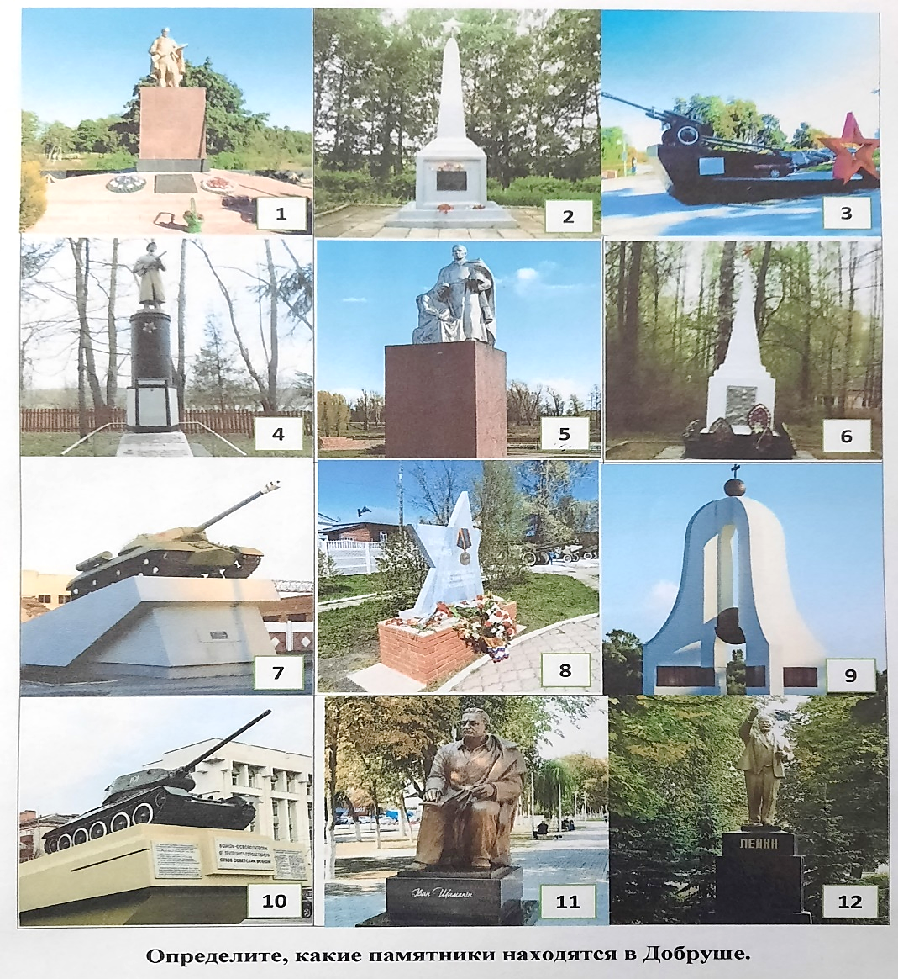

***Правильные ответы:***

|  |  |  |  |  |  |  |  |  |  |  |  |
| --- | --- | --- | --- | --- | --- | --- | --- | --- | --- | --- | --- |
| **1** | **2** | **3** | **4** | **5** | **6** | **7** | **8** | **9** | **10** | **11** | **12** |
| **+** | **-** | **+** | **-** | **+** | **-** | **+** | **-** | **+** | **-** | **+** | **+** |

**Пятое задание. Конкурс «Гербы областей»** *(участники получают конверт с заданием).*

*Условия проведения.*

Необходимо **за 2 минуты** разместить гербы областных городов в соответствии с их принадлежностью. За каждый правильно размещенный герб – 1 балл.

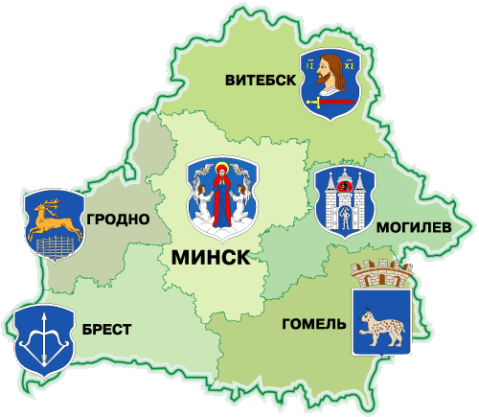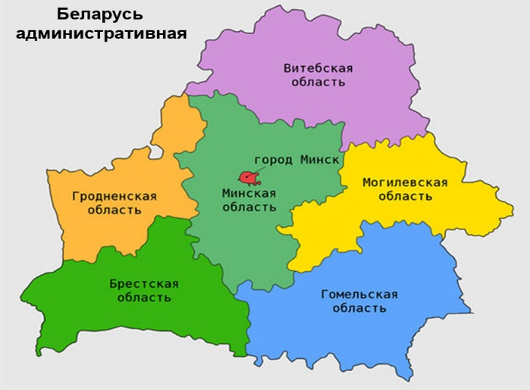

|  |  |  |  |  |  |
| --- | --- | --- | --- | --- | --- |
| http://www.heraldicum.ru/belarus/subjects/towns/images/gomel4.jpg | https://upload.wikimedia.org/wikipedia/commons/thumb/7/74/Coat_of_Arms_of_Brest%2C_Belarus.svg/497px-Coat_of_Arms_of_Brest%2C_Belarus.svg.png | https://arhivurokov.ru/multiurok/html/2017/03/27/s_58d978dfc3a5d/598229_1.png | http://www.heraldicum.ru/belarus/subjects/towns/images/minsk18.gif | http://knihi.com/Anatol_Citou/horad.gif | https://im0-tub-by.yandex.net/i?id=4dcdb15a8d5b34ac379d9c45bada4e96&n=13 |

**Шестое задание. Конкурс «Наша Беларусь»** *(участники получают конверт с заданием).*

*Условия проведения.*

Перед вами пазлы. Ваша задача собрать пазл в течение 5 минут. Максимальная оценка – 2 балла.

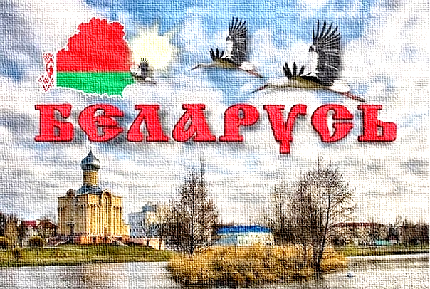Подведение итогов третьего этапа игры.

Практика показывает, что организация досуговой деятельности в формате «Большая пионерская игра» является эффективной общественно-значимой и личностно привлекательной формой организации образовательного процесса. Она позволяет расширить и внедрить в практику интересные формы и методы работы с учащимися, повысить уровень их знаний о деятельности   
ОО «БРПО», активизировать работу пионерских дружин района, привлечь новых членов в ряды пионерской организации.